|  |  |  |  |  |  |
| --- | --- | --- | --- | --- | --- |
| گزارش روزانه تحلیل بازار    معاونت سرمایه گذاری و توسعه  04/11/1400   |  |  | | --- | --- | | کد شناسایی | 80119453 | | کد بورسی | 14084 | | C:\Users\m.alimoradi\Desktop\اطلاعات شرکت\New folder\Logo-Shahr-M1.png |
|  | |

## تصویر کلی بازار

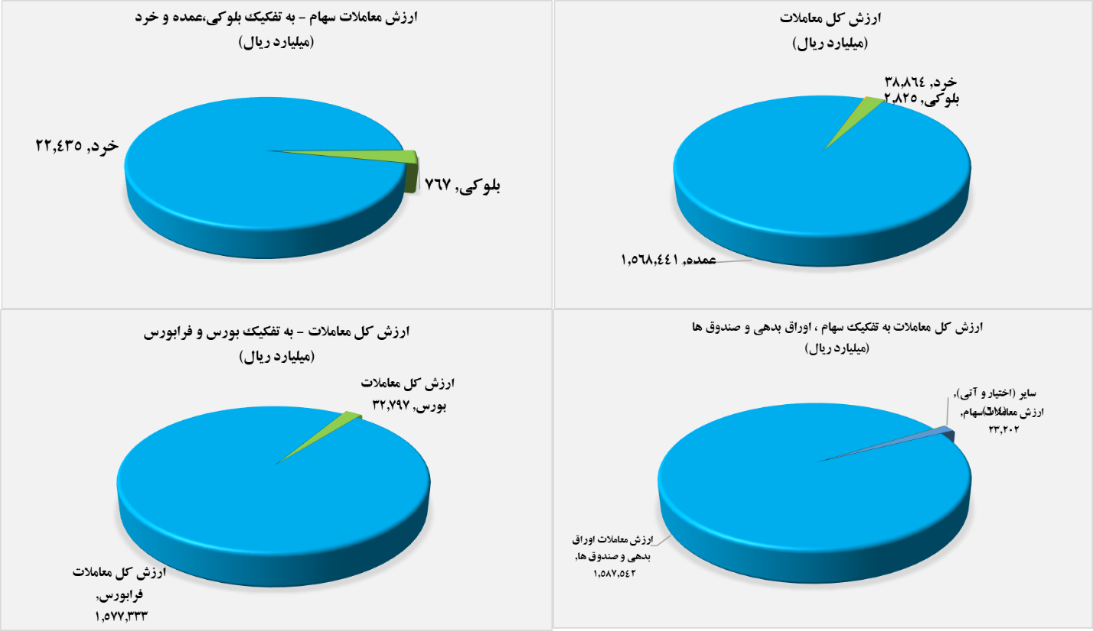

## کل ورود (خروج) نقدینگی حقیقی ها (میلیارد ریال)

## ورود (خروج) نقدینگی حقیقی ها به تفکیک سهام و اوراق (میلیارد ریال)

## ارزش معاملات کل ( میلیارد ریال)

## ارزش معاملات به تفکیک معاملات خرد و صندوق ها (میلیارد ریال)

## بالاترین قدرت خرید و فروش حقیقی ( میلیون ریال)

## پول هوشمند

|  |  |  |  |
| --- | --- | --- | --- |
| **ردیف** | **ورود** | **ردیف** | **خروج** |
| 1 | قرن | 1 | نوری |
| 2 | کمنگنر | 2 | کچاد |
| 3 | ثامان | 3 | جم |
| 4 | شپلی | 4 | تاپیکو |
| 5 | - | 5 | شگویا |
| 6 | - | 6 | شپدیس |
| 7 | - | 7 | وصندوق |
| 8 | - | 8 | مبین |
| 9 | - | 9 | وسپهر |
| 10 | - | 10 | شاوان |

## سهام با بیشترین ورود نقدینگی (میلیارد ریال)

## سهام با بیشترین خروج نقدینگی (میلیارد ریال)

## واچ لیست

|  |  |  |  |
| --- | --- | --- | --- |
| **ردیف** | **نماد** | **ردیف** | **نماد** |
| 1 | انرژی3 |  | تاپکیش |
| 2 | شاوان |  | دتوزیع |
| 3 | خنصیر |  | حفارس |
| 4 | خراسان |  | شغدیر |
| 5 | توسن |  | فسپا |
| 6 | کالا |  | شپدیس |
| 7 | کپارس |  | فزرین |
| 8 | نوری |  | کسرا |

## ورود و خروج نقدینگی به/از صنایع ( میلیون ریال )